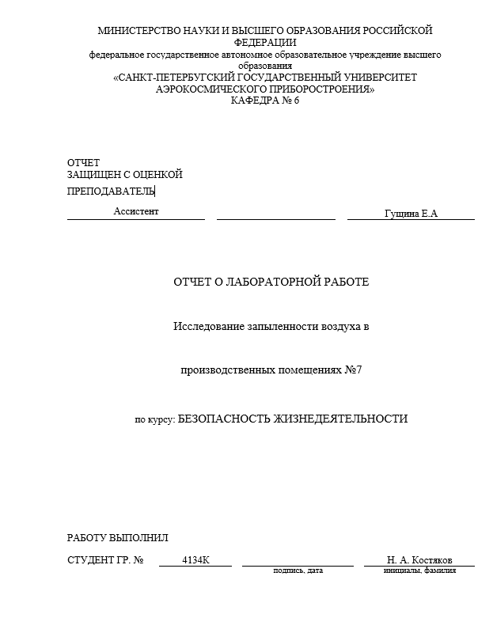

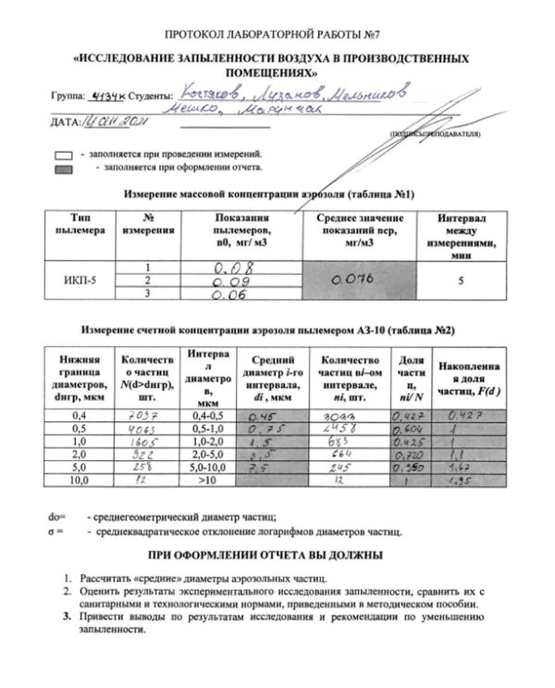

**Цель работы**

Изучить влияние аэрозольного загрязнения воздуха на организм человека, с воздействием на качество работы электронных приборов, санитарные и технологические нормы на ПДК пыли в воздухе рабочей зоны; освоить основные методы измерения запылённости и дисперсного состава пыли в производственных помещениях

**Влияние производственной пыли на организм человека**

Производственная пыль — это мельчайшие твердые частицы, выделяющиеся при дроблении, размоле и механической обработке различных материалов, погрузке и выгрузке сыпучих грузов и т.п., а также образующиеся при конденсации некоторых паров.

Пыль, образующаяся на предприятиях строительной индустрии, весьма разнообразна по свойствам, химическому и дисперсному составу. Частицы пыли различных веществ оказывают неодинаковое воздействие на организм человека и делятся на две группы. К первой группе относятся пыли ядовитых (токсичных) веществ, опасных для организма в целом, ко второй — пыли, вредно действующие на органы дыхания, т.е. преимущественно фиброгенного действия. При обработке древесины выделяется не только древесная, но и токсичная пыль веществ, которыми древесина пропитывается. Пыль, выделяющаяся при шлифовании и полировании по лаку, может содержать частицы токсичных веществ — отвердевших полиэфирных и нитроцеллюлозных лаков. Токсичные химические вещества, например формальдегид, содержат также пыль, образующуюся при обработке древесностружечных плит. Постоянное вдыхание формальдегида может привести к хроническому отравлению. Загрязнение поверхности тела пылью приводит к гнойничковым заболеваниям и экземам. Попадание пыли в глаза вызывает воспалительный процесс слизистых оболочек — конъюнктивит.

Наибольшую опасность для человека представляют частицы пыли среднего размера до 5 мкм (микромикрон). Они легко проникают в легкие и там оседают, вызывая разрастание соединительной ткани, которая не способна передавать кислород из вдыхаемого воздуха гемоглобину крови и выделять углекислый газ. Развивающиеся при этом профессиональные заболевания называют пневмокониозами.

Исходя из вышеприведенных данных следует суждение о необходимости соблюдения санитарных и технических норм во избежание их пагубного влияния на организм человека.

**Влияние пыли на электронные приборы**

**Основные проблемы:**

1. повышенная изнашиваемость движущихся деталей механизмов из-за абразивного действия;

2. порча оптических элементов;

3. порча смазочных материалов;

4. разрушения изоляторов и датчиков;перегрев вследствие осаждения пылевого слоя и вызванные этим короткие замыкания;

5. засорение воздушных фильтров;

6. нарушение работы микросхем высокоточного оборудования.

**Приборы и оборудование:**

1. анализатора пыли ИКП-5 (для измерения поверхностной и массовой концентрации пыли в атмосферном воздухе и в воздухе рабочей зоны)

2. счетчика аэрозольных частиц АЗ-10 (для измерения счетной концентрации аэрозольных частиц)

**Принцип работы анализатора пыли ИКП-5.**

Анализатор пыли ИКП-5 предназначен для измерения поверхностной и массовой концентрации пыли в атмосферном воздухе и в воздухе рабочей зоны. Принцип действия у этого прибора электроиндукционный. 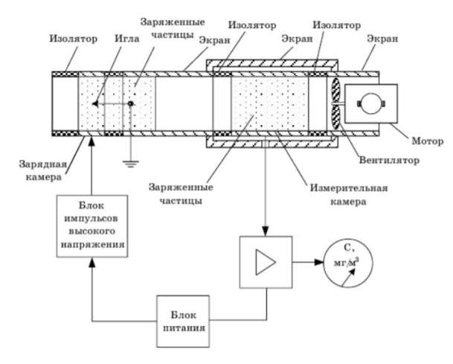

**Рисунок 1 - Функциональная схема анализатора пыли ИКП-5**

Аэрозольные частицы, содержащиеся в объеме воздуха, который прошел через зарядную камеру за время импульса коронного разряда, получают отрицательный заряд. В паузах между высоковольтными импульсами аэрозольные частицы не заряжаются.

Таким образом, поток исследуемого аэрозоля оказывается промодулированным по плотности несомого им объемного заряда. Проходя через измерительную камеру, 28 заряженные частицы пыли индуцируют на ее электроде ток, который создает напряжение на входном сопротивлении усилителя. Амплитуда напряжения пропорциональна общему заряду всех частиц, находящихся в объеме измерительной камеры. Переменное напряжение усиливается усилителем и измеряется стрелочным прибором, проградуированным в единицах массовой концентрации «мг/м 3». Заряд, полученный каждой аэрозольной частицей в зарядной камере, пропорционален ее поверхности.

Поэтому прибор ИКП-5 позволяет измерять как поверхностную, так и, после соответствующей градуировки, массовую концентрацию дисперсной фазы аэрозоля.

**Принцип работы счетчика аэрозольных частиц АЗ-10**

Принцип действия прибора основан на регистрации рассеянного оптического излучения. В качестве источника света используется лазерный диод. Излучаемый источником свет попадает в измерительную камеру. Находящиеся в траектории луча аэрозольные частицы рассеивают падающее излучение.

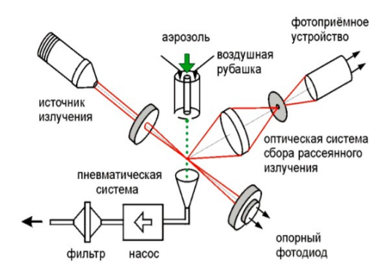

Рисунок 2 – Функциональная схема счётчика аэрозольных частиц А3-10

Регистрация рассеянного света осуществляется фотоприемником, расположенным под углом 90 градусов по отношению к источнику излучения. Прямое излучение попадает в световую ловушку, выполненную в виде абсолютно черного тела, в которой поглощается. Интенсивность светового импульса пропорциональна размеру частицы, а количество световых импульсов определяет число аэрозольных частиц.

Частицы аэрозоля всасываются через штуцер отбора пробы в измерительную камеру через фокусирующее сопло, которое ориентировано так , чтобы воздушный поток проходил через лазерный луч, просвечивающий измерительную камеру. Благодаря количественной связи между размером частицы и интенсивностью рассеянного света, определяется размер частицы. Количество прошедших через луч частиц совпадает с числом световых импульсов рассеянного света.

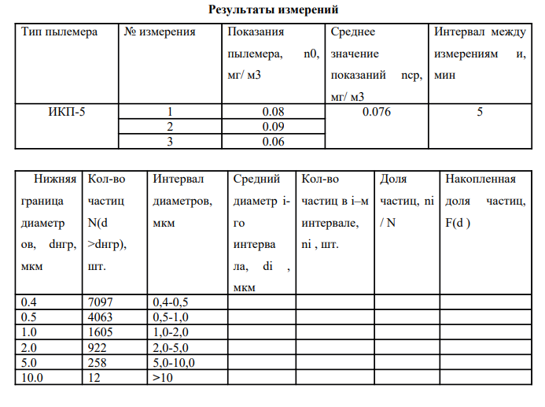 Результаты измерений счетной концентрации аэрозольных частиц представляются в дифференциальном и интегральном видах.

**Формулы**

1. среднее арифметическое рассчитывается по формуле: 
2. доля частиц рассчитывается по формуле:
3. F(d) = доля частиц элемента + доля частиц предыдущего элемента,

Где:

ni - число частиц в i-м интервале диаметров;

di -средний диаметр этого интервала;

N - общее количество частиц

**Примеры расчётов**

(0.008 + 0.09 + 0.06) / 3 = 0.076 - среднее значение показаний ncp

1. 3033 / 7097 = 0.427 – доля частиц

2. 0.427 + 0.604 ≈ 1 – накопленная доля частиц

**Вывод**

В результате работы мы изучили влияние аэрозольного загрязнения воздуха на организм человека, с воздействием на качество работы электронных приборов, изучили санитарные и технологические нормы на ПДК пыли в воздухе рабочей зоны; освоили основные методы измерения запыленности и дисперсного состава пыли в производственных помещениях.